Заседание Общественного совета

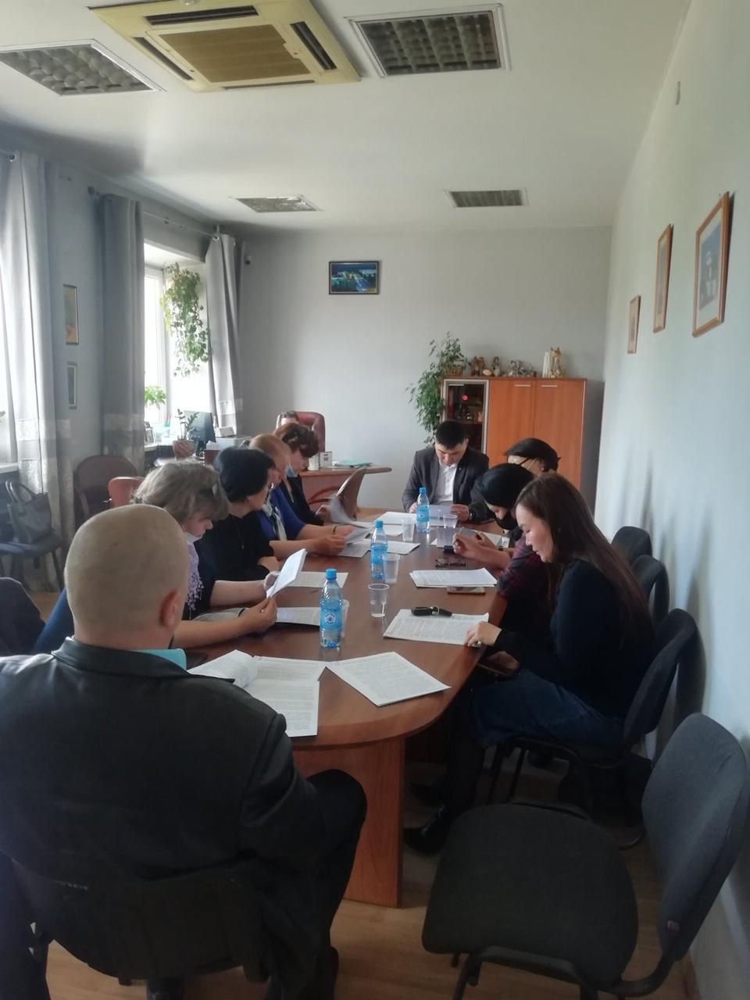

Состоялось совещание Общественного совета при Управлении Федеральной службы государственной регистрации, кадастра и картографии по Республике Тыва под председательством Сат Б-Д.М. - заместителя руководителя Аппарата Общественной палаты Республики Тыва.
Принята информация о достижении Управлением целевых показателей «Регистрация права собственности на земельные участки и объекты недвижимого имущества», о рассмотрении жалоб и административных исков граждан и юридических лиц на решения и действия должностных лиц Управления Росреестра по Республике Тыва за период 2017-2020 г.г. к сведению.
Рекомендовано Управлению с участием членов Общественного совета провести мониторинг качества предоставления государственных услуг Росреестра и степени удовлетворенности заявителями предоставлением государственных услуг в форме «контрольной закупки» и проведения опроса (анкетирования) получателей услуг.

По информации Управления Росреестра по Республике Тыва

